30711605 – Avtomobillar servisi
KM.1. Avtomobil dvigatellarini tashxislash
Maʼruza matni

4-mavzu. Gaz taqsimlash mexanizmi tuzilishi va fazalari
Oʻqitish natijasi: LO 2. Gaz taqsimlash mexanizmini tashxislaydi va nosozliklarini aniqlay oladi.
Baholash indikatori: AC2.1. GTM tuzilishi va ishlashini tushuntirish.
Vaqt: 2 soat nazariy mashgʻulot, 2 soat oʻquv amaliyoti, 4 soat ishlab chiqarish amaliyoti.

Reja
1. GTM vazifasi va turlari
2. GTM detallari
3. Yuritma: tasma yoki zanjir
4. Klapan fazalari
5. Klapan tirqishi va gidrokompensatorlar

Tayanch tushunchalar
Gaz taqsimlash mexanizmi, taqsimlash vali, kulachok, klapan, klapan uyasi, klapan prujinasi, itargich, koromislo, gidrokompensator, GTM yuritmasi, taqsimlash tasmasi, zanjir, klapan fazalari, perekrytiya, VVT, issiqlik tirqishi.

1. GTM vazifasi va turlari
Gaz taqsimlash mexanizmi (GTM) silindrlarga toza havoni (yoki havo-yonilgʻi aralashmasini) oʻz vaqtida kiritadi va ishlatilgan gazlarni chiqaradi. Buning uchun u kiritish va chiqarish klapanlarini dvigatelning ish tartibiga va har bir silindrdagi taktga mos ravishda aniq vaqtda ochib-yopadi. GTM ning ishi dvigatel quvvati, tejamkorligi va chiqindi gazlar tarkibiga bevosita taʼsir qiladi. Silindr havo bilan qanchalik yaxshi toʻlsa, unda shunchalik koʻp yonilgʻi yondirish va katta quvvat olish mumkin.
GTM KShM bilan uzviy bogʻlangan. Taqsimlash vali tirsakli valdan tasma, zanjir yoki tishli gʻildiraklar orqali aylantiriladi. Shuning uchun klapanlarning ochilishi porshenning holatiga qatʼiy mos keladi. Agar bu moslik buzilsa, dvigatel quvvati keskin kamayadi yoki u umuman ishlamaydi, ayrim dvigatellarda esa klapanlar porshenga urilib egiladi.
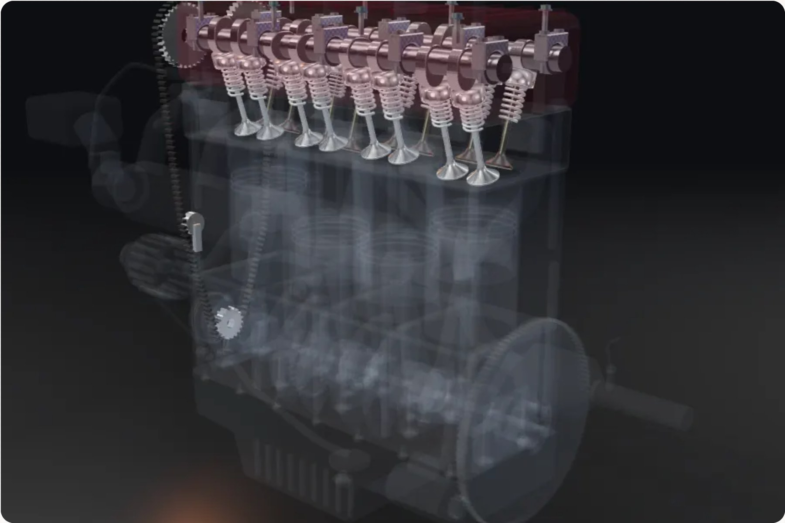
1-rasm. 4 silindrli DOHC dvigatelning GTM qismlari (3D modelda ajratib koʻrsatilgan)

1.1. GTM turlari
Gaz taqsimlash mexanizmlari asosan taqsimlash valining joylashuvi va klapanlar soni boʻyicha farqlanadi:
Tur | Taqsimlash vali joyi | Xususiyati
OHV (pastki valli) | Silindrlar blokida | Klapanlar shtangalar va koromislolar orqali ochiladi. Eski va katta hajmli dvigatellarda uchraydi
SOHC (bitta yuqori valli) | Kallakda bitta val | Silindrda 2 yoki 3 klapan. Oddiy va arzon
DOHC (ikki yuqori valli) | Kallakda ikkita val | Silindrda 4 klapan. Bir val kiritish, ikkinchisi chiqarish klapanlarini boshqaradi

Yuqori valli (OHC) sxemalarda harakat uzatuvchi detallar kam, ular yengil va yuqori aylanishlarda ham aniq ishlaydi. Shuning uchun zamonaviy yengil avtomobil dvigatellarining aksariyati DOHC sxemasida quriladi.

1.2. Silindrdagi klapanlar soni
Silindrda 2 ta klapan (bitta kiritish, bitta chiqarish) boʻlsa, mexanizm oddiy boʻladi. Silindrda 4 ta klapan (ikki kiritish va ikki chiqarish) boʻlsa, klapanlarning umumiy oʻtish kesimi kattalashadi, silindr havo bilan yaxshiroq toʻladi va tozalanadi, har bir klapan yengil boʻlgani uchun yuqori aylanishlarda yaxshi ishlaydi. Sham yonish kamerasining markazida joylashadi, bu esa yonishni tezlashtiradi va detonatsiya xavfini kamaytiradi. Toʻrt silindrli dvigatelda bu sxema 16 klapanli dvigatel deb ataladi.

1.3. GTM ning dvigatel koʻrsatkichlariga taʼsiri
GTM ning ishlash sifati silindrning toʻldirilish koeffitsienti bilan baholanadi. Bu koeffitsient silindrga haqiqatda kirgan havo miqdorining nazariy mumkin boʻlgan miqdorga nisbatini koʻrsatadi. Atmosfera bosimida ishlaydigan zamonaviy dvigatellarda u 0,8–0,95 ni tashkil qiladi. Klapanlar kam ochilsa, kulachoklar yeyilgan boʻlsa yoki fazalar surilgan boʻlsa, toʻldirish koeffitsienti pasayadi va dvigatel quvvati shunga mos ravishda kamayadi. Shuning uchun GTM holati faqat shovqin yoki kompressiya bilan emas, balki dvigatelning tortish qobiliyati, yonilgʻi sarfi va chiqindi gazlar tarkibi bilan ham bogʻliq.
GTM ning yana bir muhim vazifasi – silindrni yaxshi tozalash. Silindrda qolgan ishlatilgan gazlar yangi aralashmani suyultiradi, yonishni sekinlashtiradi va detonatsiya xavfini oshiradi. Chiqarish klapani toʻliq ochilmasa yoki chiqarish yoʻli tiqilgan boʻlsa, qoldiq gazlar miqdori ortadi. Bu holat ayniqsa yuqori aylanishlarda quvvatning keskin pasayishi sifatida namoyon boʻladi.
Avtoservisda. Chilangar har bir dvigatel bilan ishlashdan oldin uning GTM turini aniqlaydi, chunki tashxislash va taʼmirlash usullari bunga bogʻliq. Masalan, 8 klapanli SOHC dvigatelda klapan tirqishlari koʻpincha vintlar bilan sozlanadi, 16 klapanli DOHC dvigatelda esa gidrokompensatorlar yoki sozlash shaybalari boʻladi. Taqsimlash tasmasini almashtirish tartibi ham farq qiladi: ikki valli dvigatelda ikkala valning belgilarini bir vaqtda moslash kerak. Bu maʼlumotlar dvigatel modelining taʼmir qoʻllanmasidan olinadi.

2. GTM detallari
GTM detallari ikki guruhga boʻlinadi: klapan guruhi (klapanlar, uyalar, yoʻnaltiruvchi vtulkalar, prujinalar, tarelkalar, suxariklar, salniklar) va uzatuvchi detallar (taqsimlash vali, itargichlar, koromislolar yoki richaglar, gidrokompensatorlar, yuritma detallari).

2.1. Taqsimlash vali
Taqsimlash vali – kulachoklari klapanlarni ochadigan val. U maxsus choʻyandan quyiladi yoki poʻlatdan yasaladi, kulachoklari va tayanch boʻyinlari yeyilishga chidamli boʻlishi uchun toblangan boʻladi. Val kallakdagi tayanchlarda aylanadi va moylash tizimidan moy oladi. Kulachokning shakli (profili) klapan qachon ochilishini, qancha balandlikka koʻtarilishini va qancha vaqt ochiq turishini belgilaydi. Kulachok profili yeyilsa, klapan kam ochiladi va silindr yomon toʻladi.

2.2. Klapanlar
Klapan tarelka (qalpoqcha) va sterjendan iborat. Tarelkaning konus shaklidagi qirrasi klapan uyasiga zich yopiladi. Kiritish klapani tarelkasi kattaroq boʻladi, chunki havo silindrga kichik bosim farqi taʼsirida sekin kiradi. Chiqarish klapani kichikroq, lekin 700–900 °C gacha qiziydigan gazlar oqimida ishlaydi, shuning uchun issiqqa chidamli poʻlatdan yasaladi. Ayrim dvigatellarda chiqarish klapani sterjeni ichi kovak boʻlib, unga natriy toʻldiriladi: u eriydi va issiqlikni tarelkadan sterjenga olib ketadi.

2.3. Klapan uyalari, vtulkalar va salniklar
Klapan uyasi – kallakka presslangan, yuqori haroratga chidamli halqa. Klapan aynan shu halqaga zich yopiladi va zichlik shu yerda hosil boʻladi. Yoʻnaltiruvchi vtulka klapan sterjenining toʻgʻri harakatlanishini taʼminlaydi. Vtulka ustiga klapan salnigi (moy qaytaruvchi qalpoqcha) kiydiriladi. U kallak tomonidagi moyning sterjen boʻylab yonish kamerasiga oʻtishiga yoʻl qoʻymaydi. Salniklar eskirganda moy sarfi ortadi va ishga tushirishda koʻkimtir tutun chiqadi.

2.4. Prujinalar va mahkamlash detallari
Klapan prujinasi klapanni yopadi va uni uyasiga zich bosib turadi. Prujina klapanni kulachok profiliga ergashtiradi, aks holda yuqori aylanishlarda klapan «osilib» qoladi. Prujina pastdan kallakka, yuqoridan tarelkaga tayanadi. Tarelka klapan sterjeniga ikkita konussimon suxarik bilan mahkamlanadi.

2.5. Uzatuvchi detallar
Kulachok kuchi klapanga turli usullarda uzatiladi:
– Itargich (stakan) – kulachok bevosita itargichga bosadi, itargich esa klapan sterjeniga. Eng oddiy va qattiq sxema.
– Richag yoki koromislo – kulachok richagni bosadi, richag esa klapanni. Koʻpincha roliklar bilan jihozlanadi va ishqalanishni kamaytiradi.
– Gidrokompensator – itargich yoki richag tayanchiga oʻrnatilgan, tirqishni moy bosimi bilan avtomatik yoʻqotadigan detal.

2.6. GTM detallarining moylanishi
GTM detallari dvigatelning eng yuqori qismida joylashgani uchun moy ularga moylash tizimining maxsus kanallari orqali yetkaziladi. Blokdagi asosiy magistraldan moy vertikal kanal orqali kallakka koʻtariladi va taqsimlash vali tayanchlariga, gidrokompensatorlarga va VVT tizimiga taqsimlanadi. Kulachoklar va itargichlar valdan sachragan va oqib tushgan moy bilan moylanadi. Kallakdan moy maxsus drenaj kanallari orqali karterga qaytib tushadi. Bu kanallar qurum bilan tiqilsa, moy kallakda toʻplanib, klapan salniklari orqali silindrga oʻtadi va moy sarfini oshiradi.
Dvigatel ishga tushirilgandan keyingi birinchi soniyalarda moy hali kallakka yetib bormagan boʻladi va GTM detallari deyarli quruq ishlaydi. Shuning uchun sovuq dvigatelga darhol katta yuk berish yoki uni yuqori aylanishlarga chiqarish taqsimlash vali va kulachoklarning tez yeyilishiga olib keladi. Bu, ayniqsa, qishda va qovushqoq moy ishlatilganda sezilarli boʻladi. Shu sababli ishlab chiqaruvchilar sovuq dvigatelni ishga tushirgandan keyin darhol, lekin past aylanishlarda va keskin tezlanishsiz harakatlanishni tavsiya qiladi: bunda moy tezroq qiziydi va barcha kanallarga yetib boradi, uzoq salt yurishda qizdirishga esa hojat qolmaydi.
Avtoservisda. GTM detallari kallakni yechmasdan tashxislanadi, lekin taʼmirlashda ular alohida tekshiriladi: kulachoklar balandligi mikrometr bilan oʻlchanadi, klapan sterjeni va vtulka tirqishi aniqlanadi, prujinalar uzunligi va qattiqligi tekshiriladi, klapanlar uyaga zichligi kerosin bilan sinab koʻriladi. Klapan salniklarini almashtirish uchun kallakni yechish shart emas: maxsus moslama bilan prujinalar siqiladi, silindrga esa klapan tushib ketmasligi uchun siqilgan havo beriladi.

3. Yuritma: tasma yoki zanjir
GTM yuritmasi taqsimlash valini tirsakli valdan aylantiradi. Toʻrt taktli dvigatelda har bir klapan bir ish siklida bir marta ochiladi, sikl esa tirsakli valning ikki aylanishida bajariladi. Shuning uchun taqsimlash vali tirsakli valdan ikki marta sekin aylanadi. Uzatish nisbati 2 : 1 ga teng: taqsimlash vali shkivida tirsakli val shkiviga nisbatan ikki baravar koʻp tish boʻladi.
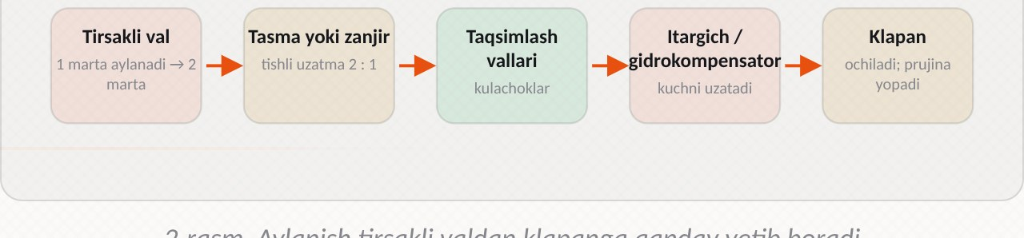
2-rasm. Aylanish tirsakli valdan klapanga qanday yetib boradi

3.1. Yuritma turlari
Belgi | Tishli tasma | Zanjir
Xizmat muddati | 60–90 ming km da almashtiriladi | 150–250 ming km, vaqt oʻtishi bilan choʻziladi
Shovqin | Jim ishlaydi | Biroz shovqinli
Moylash | Talab qilmaydi, dvigatel tashqarisida | Dvigatel moyida ishlaydi
Uzilsa | Koʻp dvigatellarda klapan porshenga urilib egiladi | Kam uziladi, choʻzilganda fazalar siljiydi
Xizmat | Tasma, rolik va taranglagich birga almashtiriladi | Zanjir, tinchlantirgich va taranglagich birga almashtiriladi

Tishli tasma rezina asosida shisha yoki aramid tola bilan kuchaytirilib yasaladi. U yengil, jim va arzon, lekin vaqt oʻtishi bilan eskiradi, yoriladi va tishlari yeyiladi. Tasmaga moy yoki antifriz tushsa, u tez buziladi. Zanjir esa bir yoki ikki qatorli rolikli yoki plastinkali boʻladi va moy ichida ishlaydi. U uzoq xizmat qiladi, lekin sharnirlari yeyilganda zanjir choʻziladi va fazalar surilib qoladi.

3.2. Taranglash moslamalari
Yuritma doimo maʼlum taranglikda boʻlishi kerak. Tasmali yuritmada buni taranglagich rolik taʼminlaydi: u mexanik prujinali yoki avtomatik boʻladi. Zanjirli yuritmada gidravlik taranglagich dvigatel moyi bosimi bilan ishlaydi, zanjir tebranishini esa tinchlantirgichlar (plastik yoʻnaltiruvchilar) soʻndiradi. Taranglik juda kuchsiz boʻlsa, tasma tishdan sakrab ketadi, juda kuchli boʻlsa, podshipniklar tez yeyiladi va tasma uziladi.

3.3. Belgilarni moslash
Tasma yoki zanjir oʻrnatilganda tirsakli val va taqsimlash vallaridagi belgilar mos tushishi shart. Odatda 1-silindr porsheni siqish taktining YChN iga qoʻyiladi va shkivlardagi belgilar korpusdagi belgilar bilan moslanadi. Bitta tishga siljish ham fazalarni 7–15° ga suradi va dvigatel ishi buziladi. Koʻp zamonaviy dvigatellarda belgilarni toʻgʻri moslash uchun maxsus fiksatorlar (vallarni qotiruvchi moslamalar) ishlatiladi.
Muhim. Koʻp dvigatellar «klapan egiladigan» turga kiradi: tasma uzilganda ochiq qolgan klapanlarga porshen uriladi va klapanlar egiladi. Shuning uchun tasmani almashtirish muddatiga qatʼiy rioya qilinadi va u faqat yangi rolik va taranglagich bilan birga almashtiriladi.

3.4. Tishli gʻildirakli yuritma va yuritmaning boshqa vazifalari
Ayrim dvigatellarda, ayniqsa dizel va yuk avtomobillari dvigatellarida, taqsimlash vali tirsakli valdan tishli gʻildiraklar orqali aylantiriladi. Bunday yuritma juda ishonchli va uzoq xizmat qiladi, lekin ogʻir, qimmat va shovqinli boʻladi. Yengil avtomobillarda u kam uchraydi.
Taqsimlash yuritmasi koʻpincha faqat taqsimlash valini emas, boshqa agregatlarni ham aylantiradi: suv nasosi, moy nasosi, yuqori bosimli yonilgʻi nasosi (bevosita purkaladigan dvigatellarda) yoki muvozanatlovchi vallar. Shuning uchun yuritmadagi har qanday nosozlik bir vaqtda bir nechta tizimga taʼsir qilishi mumkin. Masalan, tasma bilan aylanadigan suv nasosining podshipnigi tiqilib qolsa, tasma tishlari kesiladi va dvigatel nafaqat qiziydi, balki fazalar ham buziladi. Taqsimlash yuritmasini generator tasmasi bilan adashtirmaslik kerak: generator tasmasi dvigatelning tashqarisida joylashadi va generator, konditsioner kompressori, rul gidrokuchaytirgichi nasosini aylantiradi, uning uzilishi klapanlarga xavf tugʻdirmaydi.
Avtoservisda. Taqsimlash tasmasini almashtirish avtoservisdagi eng masʼuliyatli ishlardan biri. Ish dvigatel sovuq holatda bajariladi. Avval 1-silindr YChN ga qoʻyiladi, belgilar tekshiriladi va vallar fiksatorlar bilan qotiriladi. Eski tasma, rolik va taranglagich yechiladi, suv nasosi ham tasma bilan aylanadigan boʻlsa, u ham almashtiriladi. Yangi tasma oʻrnatilgach, tirsakli val qoʻl bilan ikki marta toʻliq aylantiriladi va belgilar qayta tekshiriladi. Faqat shundan keyin dvigatel ishga tushiriladi. Bajarilgan ish va yurgan masofa servis daftarchasiga yoziladi.

4. Klapan fazalari
Nazariy jihatdan kiritish klapani porshen YChN da boʻlganda ochilib, PChN da yopilishi kerak. Lekin amalda klapanlar chekka nuqtalarda emas, ulardan biroz oldin ochilib, biroz keyin yopiladi. Klapanlarning ochilish va yopilish paytlari tirsakli valning burilish burchagida ifodalanadi va gaz taqsimlash fazalari (klapan fazalari) deyiladi.

4.1. Fazalar nima uchun kerak
Gaz harakatlanayotganda inersiyaga ega boʻladi. Kiritish taktining oxirida, porshen PChN dan yuqoriga koʻtarila boshlaganda ham havo oqimi inersiya bilan silindrga kirishda davom etadi. Shuning uchun kiritish klapani PChN dan 40–60° keyin yopiladi va silindr qoʻshimcha toʻladi. Xuddi shunday, chiqarish klapani ishchi yurish oxirida, PChN ga yetmasdan 40–60° oldin ochiladi: gazlar hali yuqori bosim ostida boʻlgani uchun oʻzlari tez chiqib keta boshlaydi va porshen ularni chiqarishga kam kuch sarflaydi.
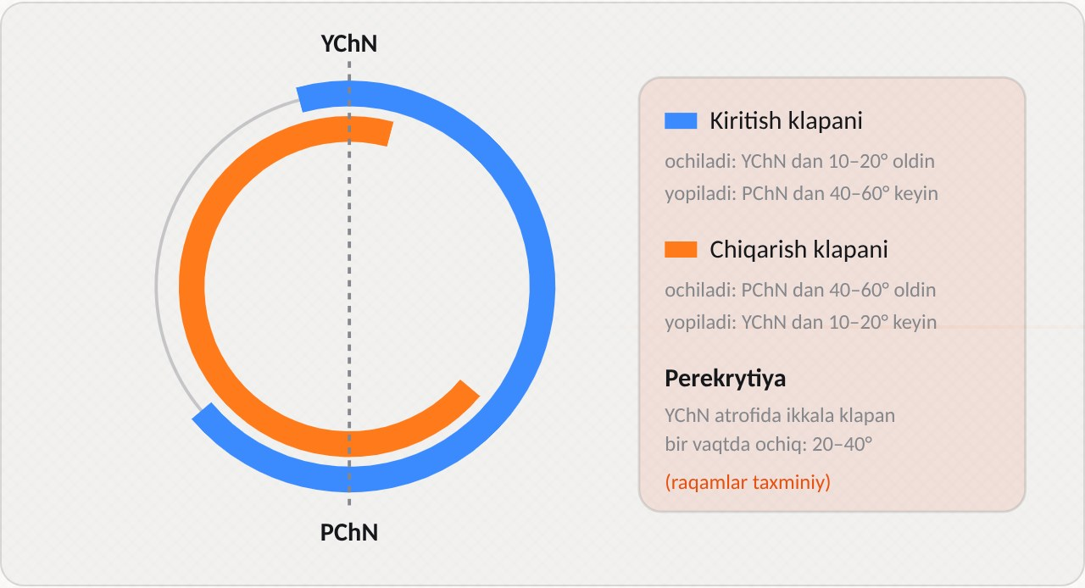
3-rasm. Klapan fazalari diagrammasi

4.2. Fazalarning tipik qiymatlari
Faza | Tipik qiymat (tirsakli val burchagida)
Kiritish klapanining ochilishi | YChN dan 10–20° oldin
Kiritish klapanining yopilishi | PChN dan 40–60° keyin
Chiqarish klapanining ochilishi | PChN dan 40–60° oldin
Chiqarish klapanining yopilishi | YChN dan 10–20° keyin

4.3. Klapanlar perekrytiyasi
Chiqarish taktining oxiri va kiritish taktining boshida, YChN atrofida ikkala klapan bir vaqtda biroz ochiq boʻladi. Bu holat klapanlar perekrytiyasi deyiladi va u 20–40° ni tashkil qiladi. Bunda chiqib ketayotgan gazlar oqimi silindrga yangi havoni soʻradi va yonish kamerasi qoldiq gazlardan yaxshiroq tozalanadi. Perekrytiya katta boʻlsa, yuqori aylanishlarda quvvat oshadi, lekin salt yurish notekis boʻladi. Shuning uchun uning qiymati dvigatel vazifasiga qarab tanlanadi.

4.4. Fazalarni oʻzgartirish tizimi (VVT)
Bitta oʻzgarmas faza barcha rejimlar uchun eng yaxshi boʻla olmaydi. Past aylanishlarda kichik perekrytiya, yuqori aylanishlarda esa katta perekrytiya va kechroq yopilish foydali. Zamonaviy dvigatellarda fazalarni oʻzgartirish tizimi (VVT) oʻrnatiladi. Taqsimlash vali shkivi ichidagi gidravlik mufta (fazoregulyator) elektromagnit klapan orqali dvigatel moyi bilan boshqariladi. Dvigatel boshqaruv bloki aylanishlar soni va yuklamaga qarab valni shkivga nisbatan 20–50° gacha buradi. Natijada quvvat, tejamkorlik va ekologik koʻrsatkichlar yaxshilanadi.

4.5. Fazalar buzilishining belgilari
Fazalar surilganda dvigatel ishida quyidagi oʻzgarishlar kuzatiladi. Kiritish klapani kech yopilsa, past aylanishlarda siqilayotgan aralashmaning bir qismi kollektorga qaytib chiqadi va dvigatel past aylanishlarda quvvatsiz boʻladi. Kiritish klapani erta ochilib, perekrytiya kattalashsa, salt yurish notekis boʻladi va kiritish kollektoridagi siyraklanish kamayadi. Taqsimlash tasmasi bir-ikki tishga surilganda dvigatel qiyin ishga tushadi, quvvati kamayadi, yonilgʻi sarfi ortadi, barcha silindrlarda kompressiya bir xil pasayadi. Bu oxirgi belgi juda muhim: barcha silindrlarda bir xil past kompressiya halqalar yeyilishiga emas, aynan fazalar surilishiga xos.
Fazalarni tekshirishning eng ishonchli usuli – belgilarni koʻzdan kechirish. Lekin buning uchun yuritma qopqogʻini yechish kerak. Shuning uchun avval bilvosita usullar qoʻllanadi: vakuummetr bilan kollektordagi siyraklanish oʻlchanadi, skaner bilan datchiklar signallari solishtiriladi, ossillograf bilan tirsakli val va taqsimlash vali datchiklari signallari bir ekranda koʻriladi va ularning oʻzaro holati meʼyoriy namuna bilan solishtiriladi. Ossillogramma usuli yuritma qopqogʻini yechmasdan bir necha daqiqada fazalar holatini aniqlashga imkon beradi va zamonaviy servislarda tobora koʻp qoʻllanmoqda. Agar signal belgilari namunadan bir yoki bir necha tishga surilgan boʻlsa, yuritma qopqogʻi yechiladi, belgilar koʻzdan kechiriladi va tasma yoki zanjir holati tekshiriladi.
Avtoservisda. Fazalar notoʻgʻri boʻlsa, dvigatel quvvatsiz ishlaydi, salt yurish notekis boʻladi va ECU tirsakli val hamda taqsimlash vali datchiklari signallari mos kelmasligi haqida xatolik kodini (masalan, P0016) yozadi. Bunday holatda chilangar skaner bilan VVT ning haqiqiy va talab qilingan burchaklarini koʻradi, keyin belgilarni koʻzdan kechirib tekshiradi. VVT tizimining nosozligi koʻpincha moy sifatiga bogʻliq: ifloslangan moy elektromagnit klapan filtrini tiqib qoʻyadi. Shuning uchun birinchi navbatda moy holati va sathi tekshiriladi.

5. Klapan tirqishi va gidrokompensatorlar

5.1. Issiqlik tirqishi
Dvigatel ishlaganda klapan qiziydi va uzayadi. Agar sovuq holatda klapan va uni ochadigan detal orasida tirqish boʻlmasa, qizigan klapan uzayib, toʻliq yopilmay qoladi. Bunda yonayotgan gazlar klapan va uya orasidan oʻtib, ularni kuydiradi, kompressiya pasayadi. Shuning uchun mexanik itargichli dvigatellarda sovuq holatda maʼlum issiqlik tirqishi qoldiriladi.
Klapan | Tipik tirqish (sovuq dvigatel)
Kiritish | 0,15–0,25 mm
Chiqarish | 0,25–0,35 mm

Chiqarish klapanining tirqishi kattaroq, chunki u koʻproq qiziydi. Aniq qiymat har bir dvigatel uchun maʼlumotnomada beriladi va sovuq dvigatelda (20 °C atrofida) tekshiriladi.

5.2. Tirqish buzilishining oqibatlari
– Tirqish katta boʻlsa: klapan kam va kech ochiladi, erta yopiladi. Kallak qopqogʻi ostida tez «chiqillash» eshitiladi, silindr yomon toʻladi, quvvat kamayadi, kulachok va itargich zarbdan tez yeyiladi.
– Tirqish kichik yoki yoʻq boʻlsa: klapan toʻliq yopilmaydi, kompressiya pasayadi, klapan va uya kuyadi, dvigatel notekis ishlaydi va kiritish kollektoridan qarsillash eshitilishi mumkin.
Tirqish kattalashgani darhol tovushdan sezilsa, kichrayishi esa sezilmaydi va xavfliroq: u ishlatish davomida klapanning uyaga «choʻkishi» natijasida asta-sekin kamayadi.

5.3. Gidrokompensatorlar
Gidrokompensator – tirqishni moy bosimi yordamida avtomatik ravishda yoʻqotadigan detal. U korpus, plunjer, teskari sharikli klapan va prujinadan iborat. Prujina plunjerni doimo kulachok tomon bosib turadi, plunjer ostidagi boʻshliq esa moy bilan toʻladi. Kulachok bosganda teskari klapan yopiladi va siqilmaydigan moy kuchni klapanga uzatadi. Shunday qilib, tirqish doimo nolga yaqin boʻladi va sozlash talab qilinmaydi.
Gidrokompensatorning afzalliklari: GTM jim ishlaydi, tirqishni davriy sozlash kerak emas, detallar kam yeyiladi. Kamchiligi – u moy sifati va bosimiga sezgir. Moy eskirsa, iflos boʻlsa yoki bosim past boʻlsa, gidrokompensator moy bilan toʻlmaydi va taqillaydi. Sovuq dvigatelni ishga tushirgandan keyin bir necha soniya taqillash meʼyor hisoblanadi, chunki moy hali yetib kelmagan boʻladi.

5.4. Tirqish sozlanadigan dvigatellar va gidrokompensatorli dvigatellarni solishtirish
Belgi | Mexanik itargich (sozlanadigan) | Gidrokompensator
Tirqishni sozlash | Har 30–60 ming km da | Talab qilinmaydi
Shovqin | Tirqish kattalashganda chiqillaydi | Jim, sovuq ishga tushirishda qisqa taqillash meʼyor
Moy sifatiga sezgirlik | Past | Yuqori
Yuqori aylanishlarda ishlash | Aniq, qattiq | Moy koʻpirsa, «yumshab» qolishi mumkin
Narx | Arzon | Qimmatroq

Ikkala sxema ham keng tarqalgan. Mexanik itargichlar sodda va ishonchli, lekin davriy sozlashni talab qiladi. Gidrokompensatorlar xizmatni osonlashtiradi, lekin moy almashtirish muddatiga qatʼiy rioya qilishni talab qiladi. Chilangar qaysi sxema oʻrnatilganini bilishi kerak, chunki tashxislash usuli va nosozlik sabablari shunga bogʻliq.
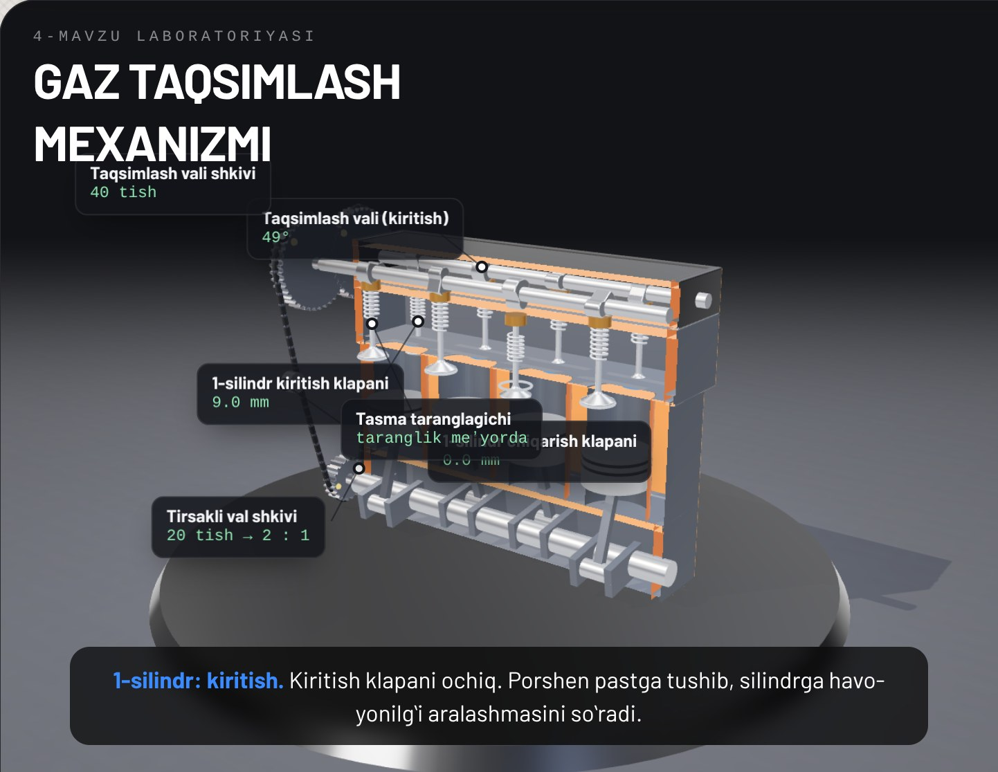
4-rasm. 3D laboratoriya: kiritish va chiqarish klapanlari qaysi taktda ochilishini kuzatish
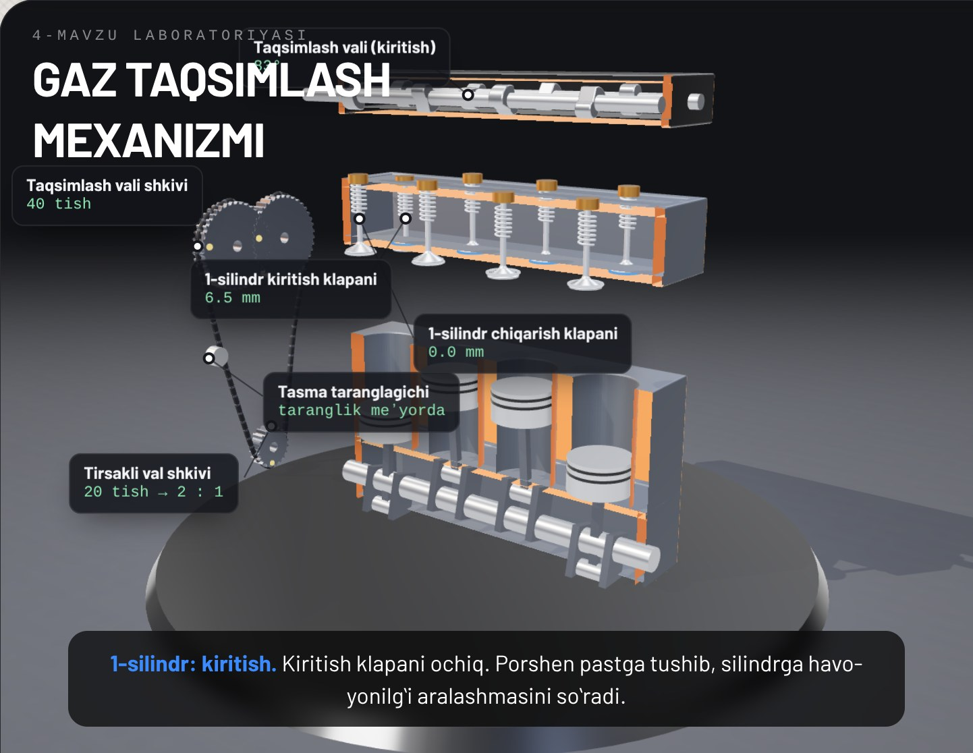
5-rasm. 3D laboratoriyada GTM detallari qismlarga ajratilgan holatda
Avtoservisda. Klapan tirqishlari texnik xizmat koʻrsatish reglamentiga koʻra (odatda har 30–60 ming km da) yoki shovqin paydo boʻlganda tekshiriladi. Gidrokompensatorli dvigatelda taqillash paydo boʻlsa, chilangar avval moy sathi va holatini tekshiradi, moy bosimini oʻlchaydi, keyin moy va filtrni almashtiradi. Taqillash yoʻqolmasa, nosoz gidrokompensator stetoskop bilan aniqlanadi va almashtiriladi. Klapan tirqishini oʻlchash va sozlash tartibi keyingi mavzuda batafsil oʻrganiladi.

Ishlab chiqarish amaliyoti bilan bogʻliqlik
Topshiriq: avtoservisda dvigatel GTM turini aniqlash, taqsimlash yuritmasi holatini koʻzdan kechirish va 1-silindrni YChN ga qoʻyib belgilarni tekshirish (4 soat).
Maqsad: GTM tuzilishi va fazalar haqidagi bilimni haqiqiy dvigatelda qoʻllash, yuritma holatini baholash koʻnikmasini shakllantirish.
Kerakli asbob-uskunalar: kalitlar toʻplami, tirsakli valni aylantirish uchun kalit, fonar, oyna, shaxsiy himoya vositalari, dvigatel taʼmir qoʻllanmasi, diagnostika varagʻi.
Bajarish tartibi:
1. Ish joyidagi yoʻriqnomani tinglang, avtomobilni ishga tayyorlang, akkumulyator manfiy klemmasini uzing.
2. Taʼmir qoʻllanmasidan dvigatel GTM turini, klapanlar sonini va yuritma turini aniqlang.
3. Yuritmaning himoya qopqogʻini yeching.
4. Tasma holatini koʻzdan kechiring: yoriqlar, tish yeyilishi, moy izlari, chetlarining titilishi.
5. Taranglagich va rolikni tekshiring: shovqin, lyuft, taranglik.
6. Tirsakli valni ish yoʻnalishida aylantirib, 1-silindrni siqish taktining YChN iga qoʻying.
7. Tirsakli val va taqsimlash vallaridagi belgilar mosligini tekshiring.
8. Servis daftarchasidan tasma oxirgi marta qachon almashtirilganini aniqlang va qolgan resursni hisoblang.
9. Himoya qopqogʻini oʻrnating va klemmani ulang.
10. Natijalarni yozib, yuritmani almashtirish kerakmi yoki yoʻqligi haqida xulosa chiqaring.
Xavfsizlik talablari: tirsakli valni faqat ish yoʻnalishida aylantiring, valni starter bilan emas, kalit bilan aylantiring, dvigatel sovuq holatda ishlang, qoʻlingizni tasma va shkivlar orasiga qoʻymang.
Hisobotda yoziladi: GTM turi, klapanlar soni, yuritma turi, tasma va taranglagich holati, belgilar mosligi, oxirgi almashtirishdan beri yurilgan masofa, xulosa va tavsiya.

Nazorat savollari
1. GTM qanday vazifani bajaradi va KShM bilan qanday bogʻlangan?
2. OHV, SOHC va DOHC sxemalari qanday farqlanadi?
3. Silindrda 4 ta klapan boʻlishining qanday afzalliklari bor?
4. Nima uchun taqsimlash vali tirsakli valdan ikki marta sekin aylanadi?
5. Tishli tasma va zanjirli yuritmaning afzallik va kamchiliklarini solishtiring.
6. Klapan fazalari va perekrytiya nima? Ular nima uchun kerak?
7. Taqsimlash tasmasi bir tishga surilib oʻrnatildi. Dvigatel ishida qanday oʻzgarishlar boʻladi va buni qanday aniqlaysiz?
8. Mijoz avtomobilida tasma 120 ming km almashtirilmagan. Unga nima tavsiya qilasiz va nima uchun?
9. Gidrokompensatorli dvigatel issiq holatda ham taqillamoqda. Qanday tekshirishlarni qanday tartibda bajarasiz?
10. Klapan tirqishi juda kichrayib ketsa, dvigatelda qanday belgilar paydo boʻladi?

Glossariy
DOHC – kallakda ikkita taqsimlash vali joylashgan GTM sxemasi.
Gaz taqsimlash mexanizmi – klapanlarni oʻz vaqtida ochib-yopib, silindrga havo kiritadigan va gazlarni chiqaradigan mexanizm.
Gidrokompensator – klapan tirqishini moy bosimi yordamida avtomatik yoʻqotadigan detal.
Issiqlik tirqishi – klapan qizib uzayganda ham zich yopilishi uchun sovuq holatda qoldiriladigan tirqish.
Klapan fazalari – klapanlarning ochilish va yopilish paytlarini tirsakli val burilish burchagida ifodalovchi qiymatlar.
Klapan salnigi – klapan sterjeni boʻylab moyning yonish kamerasiga oʻtishiga yoʻl qoʻymaydigan zichlagich.
Kulachok – taqsimlash validagi, klapanni ochadigan maxsus profilli boʻrtiq.
Perekrytiya – YChN atrofida kiritish va chiqarish klapanlarining bir vaqtda ochiq boʻlish davri.
Taqsimlash tasmasi – taqsimlash valini tirsakli valdan aylantiruvchi tishli tasma.
Taqsimlash vali – kulachoklari yordamida klapanlarni ochadigan val.
VVT – dvigatel ish rejimiga qarab klapan fazalarini oʻzgartiruvchi tizim.

Foydalanilgan adabiyotlar
1. KM.1 «Avtomobil dvigatellarini tashxislash» modulining ishchi oʻquv dasturi. 30711605 – Avtomobillar servisi kasbi.
2. Vaxlamov V.K., Shatrov M.G., Yurchevskiy A.A. Avtomobili: Teoriya i konstruksiya avtomobilya i dvigatelya. – Moskva: Akademiya.
3. Puzankov A.G. Avtomobili: Ustroystvo avtotransportnyx sredstv. – Moskva: Akademiya.
4. Turevskiy I.S. Texnicheskoe obslujivanie avtomobiley. Kniga 1. – Moskva: FORUM – INFRA-M.
5. Avtomobil va dvigatel ishlab chiqaruvchisining texnik xizmat koʻrsatish va taʼmirlash boʻyicha qoʻllanmasi.

